1. 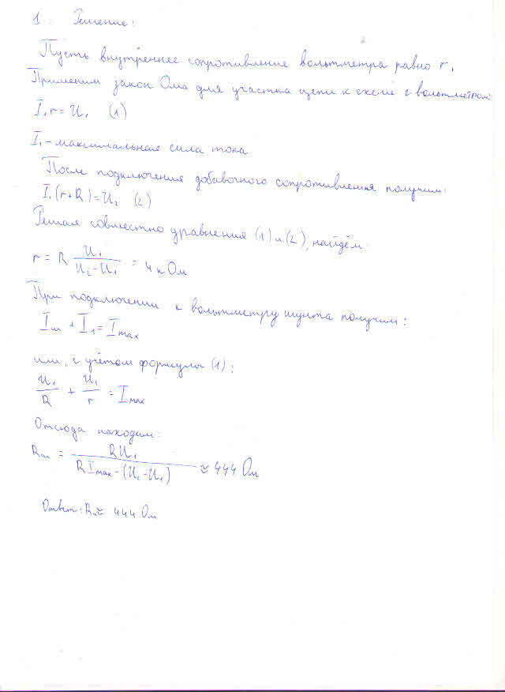

2. Решение

По условию система находится в равновесии. Применим правило моментов для рычага относительно опоры: 3 2 2 TL MgL NL mgL (8) где L — длина одного фрагмента рычага, N — сила реакции рычага, с которой он действует на верхний груз. Условие равновесия груза: mg N T (9) Решая систему уравнений (8)–(9) относительно T , получаем: T m M g (6 ) 10 откуда видно, что равновесие возможно при m M 6. Заметим, что N M m g ( 4 ) 10 при любых значениях m . Следовательно, график N m( ) — луч, выходящий из точки ( 6 6) M Mg под углом к оси абсцисс с угловым коэффициентом 2 5 g . При m M 6 система не будет в равновесии, и исходные формулы потеряют смысл.

4.Решение

Равновесие в цилиндре наступит после того, как вся вода испарится. При этом давление под поршнем понизится до 0 p p mg S . Влажность при температуре 100 С составит: 0 1 mg Sp При остывании окружающего воздуха давление p пара в цилиндре меняться не будет, а объём уменьшится на 5%, то есть цилиндр будет подниматься вверх.